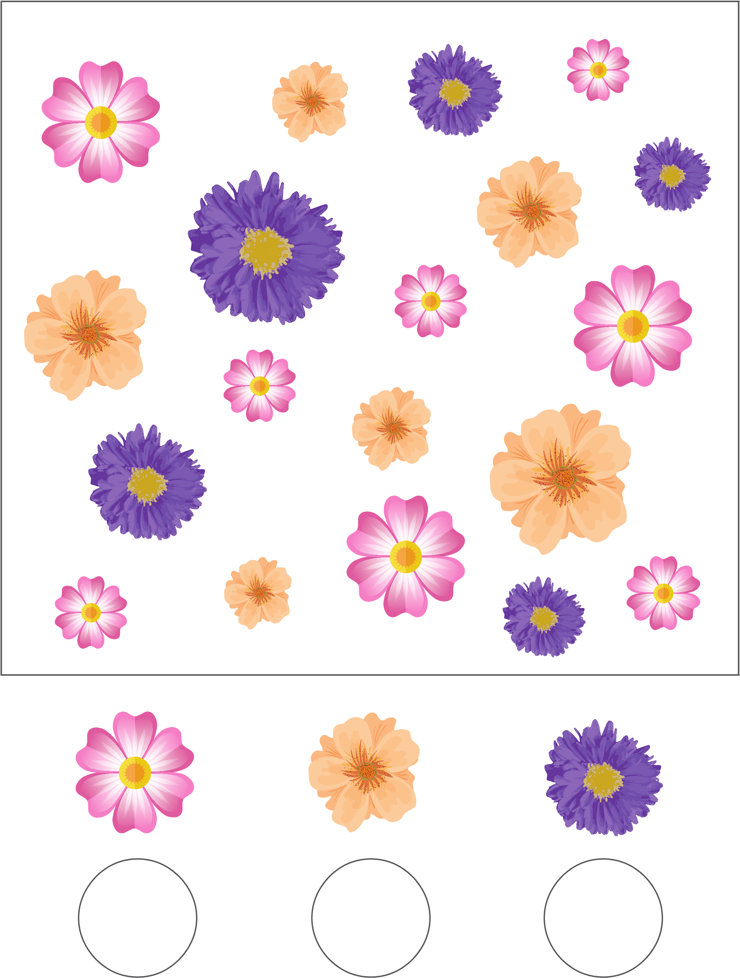Policz ile jest kwiatów i wpisz odpowiednią cyfrę

odszukaj cienie do ilustracji i połącz

